O que é um Computador de Voo?
-
Sempre que começamos a estudar aviação ou conversamos com que já é da área, percebemos que existe uma matéria que muitas vezes é mais temida do que as demais: navegação aérea.
Dentro desta matéria, no entanto, existe um instrumento que nos ajuda muito nos cálculos e evita a necessidade de decorarmos dezenas de formas, o computador de voo. Mas afinal o que é o computador de voo? Como ele surgiu e como utilizamos ele?

De onde vem o computador de voo?
O computador de voo que conhecemos hoje, se assemelha muito aos tradicionais modelos desenvolvidos nos anos 30, nos Estados Unidos pelo Tenente Philip Dalton. Formado na tradicional Universidade de Cornell e integrante das forças armadas americanas, o Tenente, nascido em 1903, foi um oficial da artilharia antes de se tornar um piloto da reserva em 1931. Ele foi o responsável pela invenção, patente e pela comercialização dos primeiros computadores de voo. Os primeiros computadores de voo possuíam apenas a face A e anos depois foi criado o modelo com a face B e com a régua. Os computadores foram tão populares que até mesmo Amelia Earhart e sua equipe chegaram a utilizar em seus voos.

Mas afinal o que é o computador de voo?
O computador de voo mecânico foi desenvolvido para simplificar os cálculos de navegação. Ele é feito geralmente em metal, papelão plastificado ou plástico e consiste em duas partes que se movem sobre uma régua graduada. O computador é dividido em duas faces ou lados, e cada face possui uma função específica, basicamente o computador de voo mecânico é capaz de realizar cálculos de consumo de combustível, distância, tempo, velocidade, altitude, efeitos do vento, conversões e mais uma vasta quantidade de cálculos úteis à navegação.
O uso do computador de voo de um modo geral é muito simples, sendo necessário apenas que você saiba inserir os dados de forma correta. A parte relaciona aos cálculos com vento requer um pouco mais de atenção por ser mais trabalhosa.
A melhor forma de você se acostumar com o uso do computador de voo é praticando, na Bianch você encontra diversos modelos e também livros que podem lhe auxiliar, vale lembrar que a Anac permite o seu uso nas provas

Quais são os cálculos e as faces do computador de voo?
Conforme falamos acima, o computador de voo efetua uma série de cálculos e conversões, sendo as principais relacionadas abaixo:
Conversões:
- Massa
- Capacidade Volumétrica
- Medidas de velocidade e distância
- Temperatura
- Longitude
Cálculos:
- Velocidade, tempo e distância
- Consumo e gasto de combustível
- Razão, quantidade e tempo de subida e descida
- Velocidade aerodinâmica
- Número Match
- Altitude densidade
- Altitude verdadeira
- Cálculos de vento

Abaixo ilustramos as duas faces do computador de voo e as suas respectivas funções.

Face A:
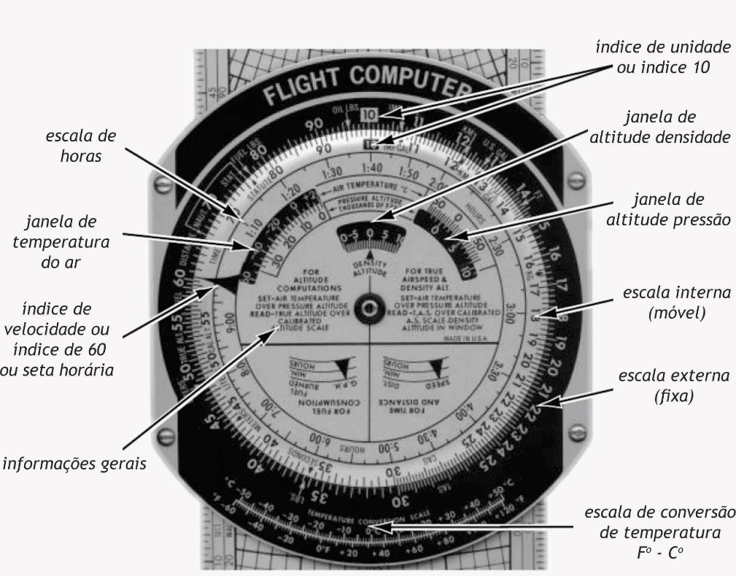
Face B:
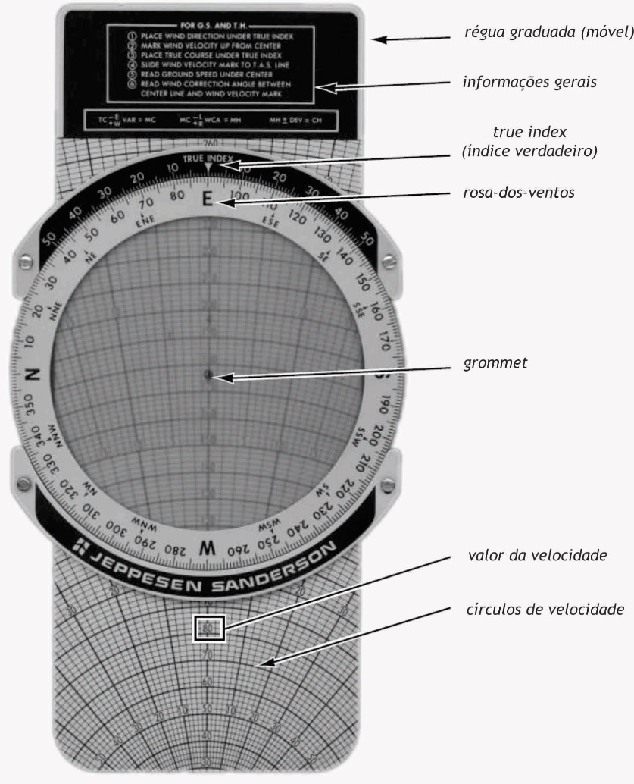

Para conhecer mais sobre computadores de voo e a sua utilização, recomendamos os livros de Navegação Visual do Cmte Denis Bianchini, o Resumão de Computador de Voo e o curso online da eBianch. Os principais modelos de computador de voo você encontra aqui!

